**新 书 推 荐**

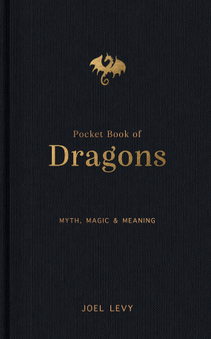**中文书名：****《口袋龙书：神话、魔法与象征》**

**英文书名：*Pocket Book of Dragons: Myth, magic and meaning***

**作 者：Joel Levy**

**出 版 社：UniPress Books**

**代理公司：MRA/ANA/Jessica**

**页 数：160页**

**出版时间：2025年9月**

**代理地区：中国大陆、台湾**

**审读资料：电子稿**

**类 型：大众社科**

**内容简介：**

* 来自世界各地的龙之传说、形态与真相
* 收录全球最精美的龙类图像
* 神话与奇幻爱好者无法抗拒的珍藏之作

每一本“口袋神话书”都如同一座微型珍奇柜，堪比文艺复兴时期王公贵族的“艺术与奇物陈列室”，展示着无数奇迹与异象。

作为神话生物之王的象征，《口袋龙书》探索了龙的历史与文化象征，纵览全球各地的龙之传说。本书涵盖了古代近东与中东、希腊与罗马、北欧与凯尔特、中国与东方、中世纪欧洲的龙文化，以及现代文学与虚构作品中的龙。此外，书中还特别探讨了龙的起源、为何现实中不可能存在龙、龙的特征与栖息地，以及如何在艺术与文化中寻找最壮丽的龙形象。

**作者简介：**

**乔尔·利维（Joel Levy）** 是一位专注于历史、科学与未解之谜的作家。他曾撰写并主导创作了2000年出版的开创性作品《奇幻生物与魔法存在》（Fabulous Creatures and Magical Beings），该书被评论家誉为“最接近《哈利·波特》生物学教科书的作品”。此外，他还著述颇丰，涵盖亚特兰蒂斯、斯蒂芬·霍金等主题，出版作品包括：《哥特科学：才智时代与科学怪人的诞生》（Gothic Science: The Era of Ingenuity and the Making of Frankenstein）、毒药：社会史》（Poison: A Social History）、《超前现实：科幻如何启发科学事实》（Reality Ahead of Schedule: How Science Fiction Inspires Science Fact）。

**全书目录：**

导言

第一章：古代巨龙

第二章：东方巨龙

第三章：北欧与凯尔特之龙

第四章：基督教世界的龙

第五章：传说与民间故事中的龙

第六章：文学中的龙

第七章：寻找龙的踪迹

延伸阅读

索引

致谢

**内文展示：**

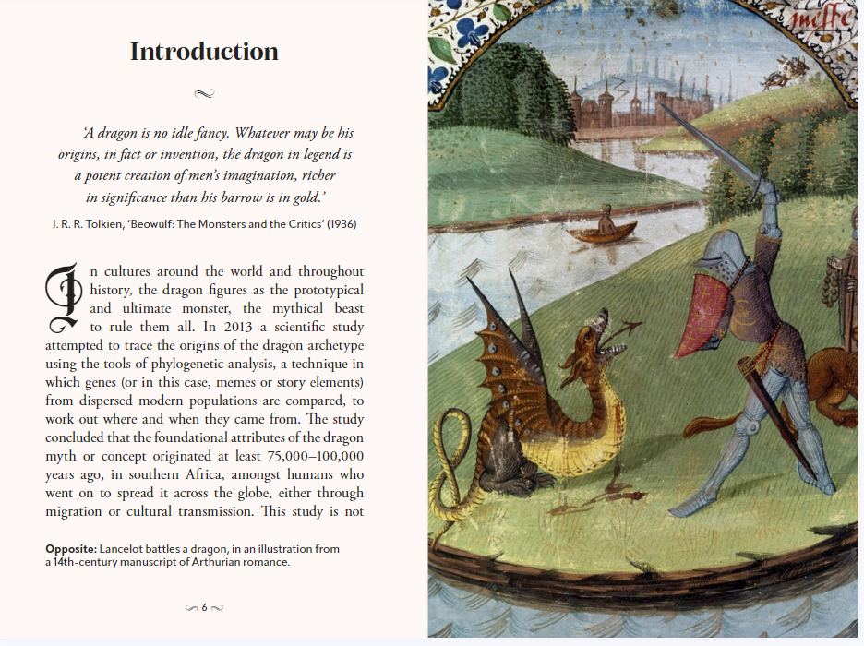

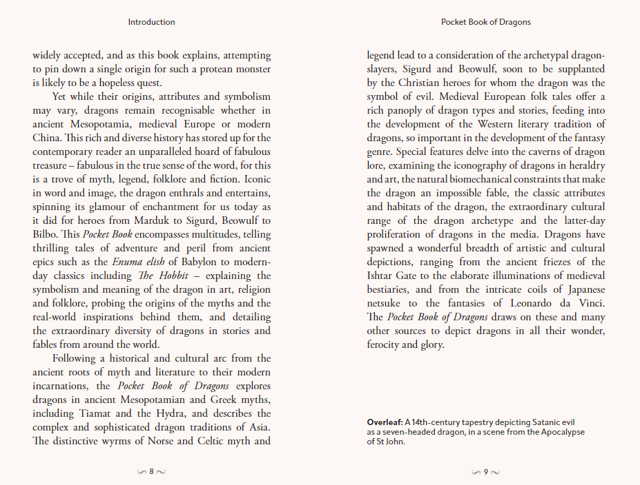

**感谢您的阅读！**

**请将反馈信息发至：版权负责人**

**Email**：**[Rights@nurnberg.com.cn](mailto:Rights@nurnberg.com.cn)**

安德鲁·纳伯格联合国际有限公司北京代表处

北京市海淀区中关村大街甲59号中国人民大学文化大厦1705室, 邮编：100872

电话：010-82504106, 传真：010-82504200

公司网址：[http://www.nurnberg.com.cn](http://www.nurnberg.com.cn/)

书目下载：<http://www.nurnberg.com.cn/booklist_zh/list.aspx>

书讯浏览：<http://www.nurnberg.com.cn/book/book.aspx>

视频推荐：<http://www.nurnberg.com.cn/video/video.aspx>

豆瓣小站：<http://site.douban.com/110577/>

新浪微博：[安德鲁纳伯格公司的微博_微博 (weibo.com)](https://weibo.com/1877653117/profile?topnav=1&wvr=6)

微信订阅号：ANABJ2002

